Gráficos del artículo: Apreciación de los docentes acerca de la vida universitaria. Estudio en universidades ecuatorianas
Gráfico 1. Valoración de los docentes acerca de qué tipo de institución es una universidad.

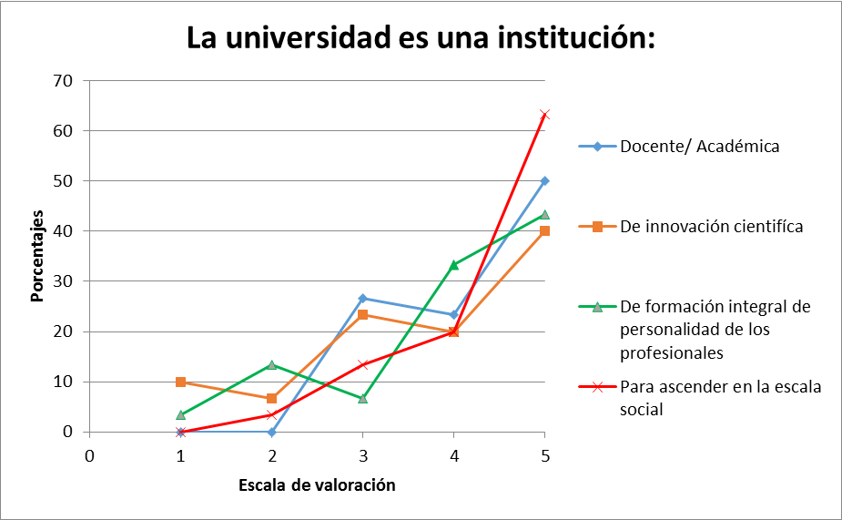
Fuente: Elaboración personal de los autores.

Gráfico 2. Valoración de los docentes acerca de los criterios que prevalecen en la evaluación de la calidad.

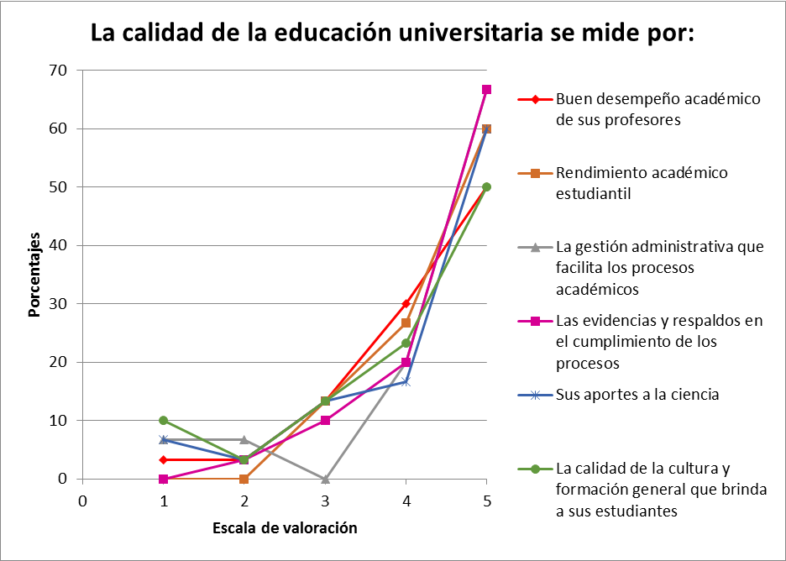
Fuente: Elaboración personal de los autores
Gráfico 3. Valoración de los docentes acerca de los criterios sobre los que se deben realizar los diseños curriculares de carreras.

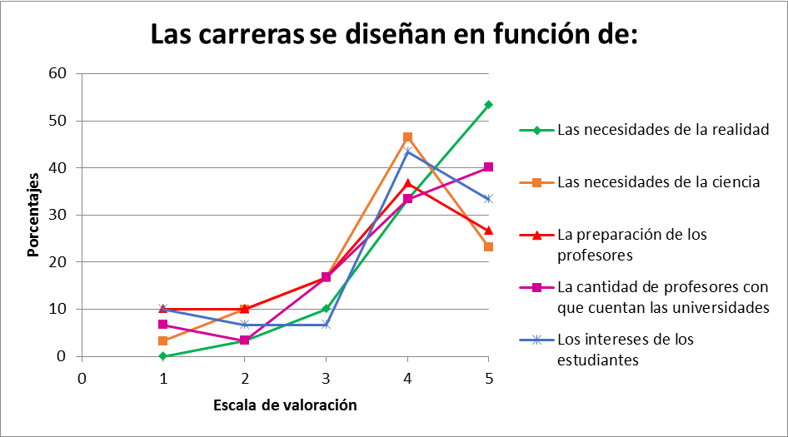
Fuente: Elaboración personal de los autores.

